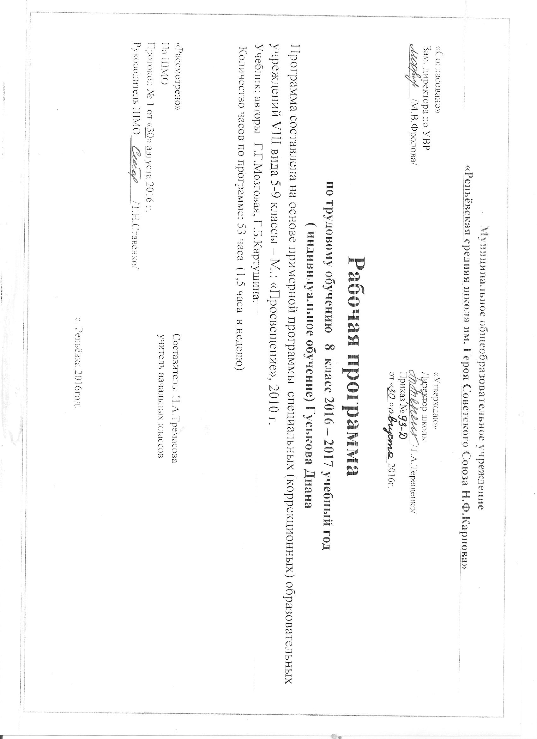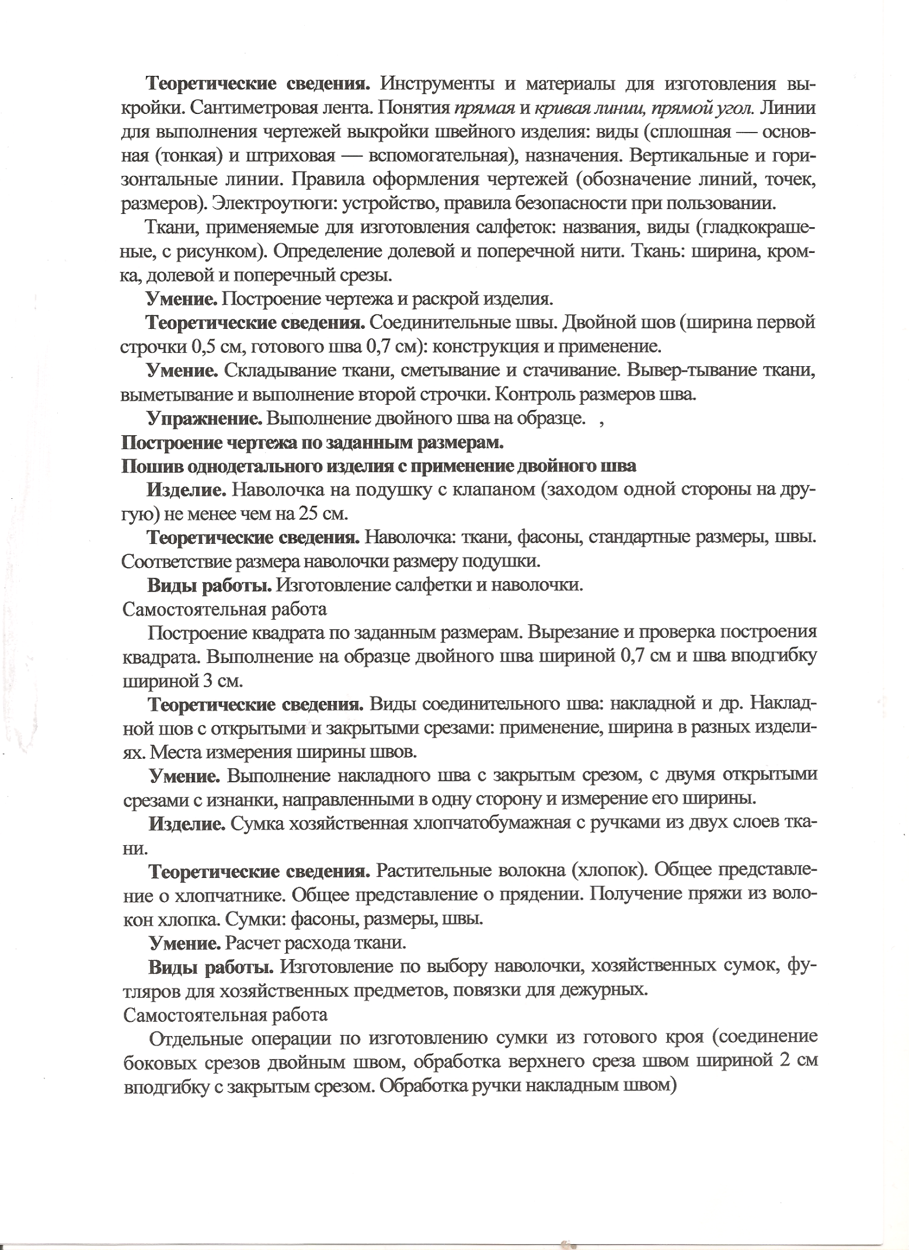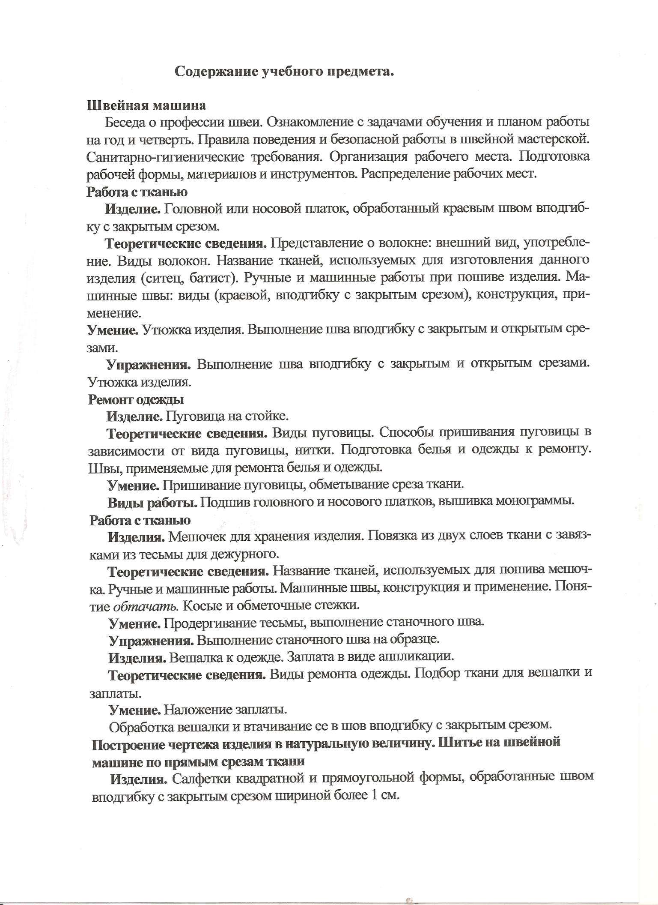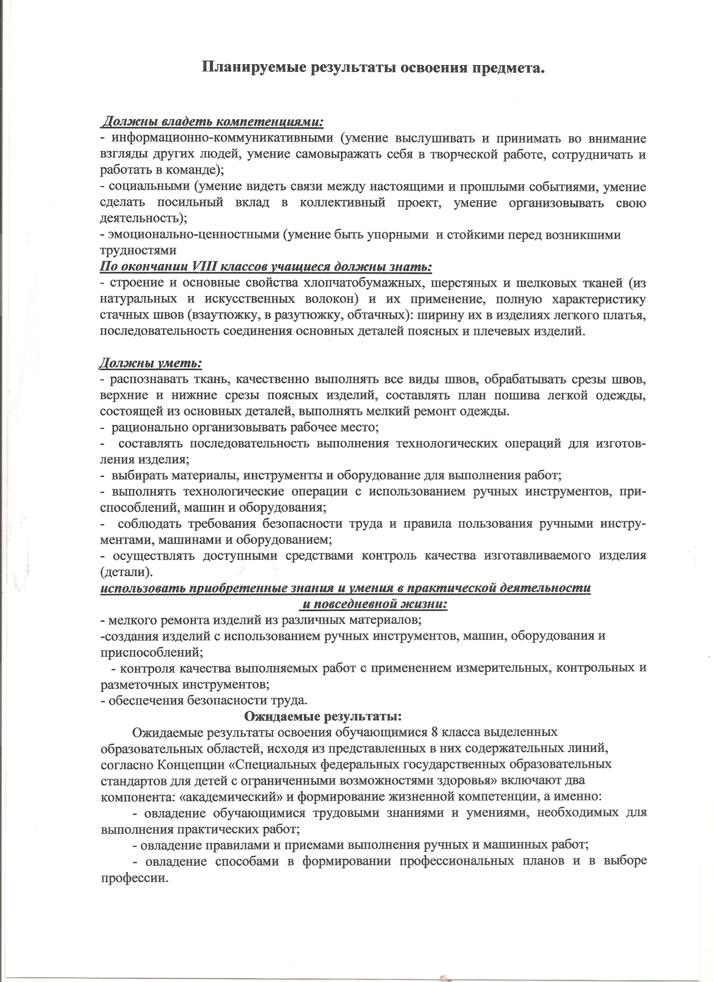

№ | Дата | Колич. часов | Тема
1 |  | 1 | Профессия швеи. Правила техники безопасности при работе в швейной мастерской.
2 |  | 1 | Отделка на изделии (гладь). Применение вышивки для украшения швейного изделия.
3 |  | 1 | Виды вышивания (гладь). Инструменты и приспособления для вышивания.
4 |  | 1 | Способы перевода рисунка на ткань. Перевод рисунка на ткань.
5 |  | 1 | Выбор рисунка и подбор ниток. Перевод рисунка на ткань. Выполнение гладьевых стежков.
6 |  | 1 | Получение волокон и пряжи натурального и искусственного шелка.
7 |  | 1 | Ткани для блузок. Фасоны блузок без рукавов и с короткими цельнокроеными рукавами.
8 |  | 1 | Мерки для построения чертежа основы блузки. Название деталей и контурных срезов.
9 |  | 1 | Припуски на обработку срезов. Снятие и краткая запись мерок основы блузы.
10 |  | 1 | Построение чертежа сетки основы блузки в М 1:4.
11 |  | 1 | Построение чертежа спинки основы блузки в М 1:4
12 |  | 1 | Построение чертежа переда основы блузки в М 1:4.
13 |  | 1 | Построение чертежа блузки в М 1:2
14 |  | 1 | Изготовление выкройки, подготовка выкройки к раскрою, моделирование блузки (перенесение нагрудной вытачки.)
15 |  | 1 | Расчет ткани на блузку, раскрой, подготовка деталей кроя к обработке.
16 |  | 1 | План по пошиву прямой блузки без рукавов и воротника.
17 |  | 1 | Свойства тканей из натурального и искусственного шелка.
18 |  | 1 | Способы обработки горловины, подкройной обтачкой.
19 |  | 1 | Обработка горловины косой обтачкой окантовочным швом.
20 |  | 1 | Виды обработки нижнего среза блузки. Обработка среза швом вподгибку с закрытым срезом, (двойной строчкой, притачным поясом ,окантовочным швом.)
21 |  | 1 | Составление и запись плана шитья блузки.
22 |  | 1 | Смётывание,1примерка.
23 |  | 1 | Стачивание блузки, 2 примерка (стачивание только плечевых срезов.)
24 |  | 1 | Обработка горловины окантовочным швом,
25 |  | 1 | Стачивание боковых срезов.
26 |  | 1 | Обработка срезов пройм блузки окантовочным швом.
27 |  | 1 | Обработка нижнего среза блузки швом вподгибку с закрытым срезом.
28 |  | 1 | Утюжка блузки.
29 |  | 1 | Силуэты платьев, описание фасонов, виды вырезов горловины в платье без воротника (каре, круглый, углом).
30 |  | 1 | Снятие мерок для платья, изменение выкройки основы блузки.
31 |  | 1 | Расчет вытачек по талии, их расположение.
32 |  | 1 | Моделирование выреза горловины в платье (круглый, каре, углом) в М 1:4 в альбоме.
33 |  |  | Название деталей выкройки и их срезов.
34 |  | 1 | Подготовка выкройки к раскрою в М 1:4 и в М 1:2 .
35 |  | 1 | Раскладка выкройки на ткани, раскрой платья.
36 |  | 1 | Раскладка выкройки на ткани, раскрой платья.
37 |  | 1 | Ткань: отделка, дефекты ткацкого производства, крашения и печатания.
38 |  | 1 | Ткань: отделка, дефекты ткацкого производства, крашения и печатания.
39 |  | 1 | Виды обтачек (долевая, поперечная, косая и подкройная). Способы раскроя подкройной обтачки.
40 |  | 1 | Правила обработки и соединения с горловиной разной формы (круглый, каре, углом )подкройной обтачки.
41 |  | 1 | Подготовка деталей кроя к обработке.
42 |  | 1 | Сметывание платья , 1 примерка, устранение дефектов.
43 |  | 1 | Обработка вытачек. Стачивание плечевых срезов.
44 |  | 1 | Изготовление выкройки подкройной обтачки, ее раскрой. Соединение обтачки по плечевым срезам.
45 |  | 1 | Приметывание и обтачивание горловины платья. Обработка отлетного среза обтачки.
46 |  | 1 | Стачивание боковых срезов платья, обработка на оверлоке.
47 |  | 1 | Обработка нижнего среза швом вподгибку с закрытым срезом.
48 |  | 1 | Обработка пройм.
49 |  | 1 | Виды ремонта в зависимости от характера изделия (ткани, формы, степени износа).
50 |  | 1 | Определение способа ремонта, подбор ткани, ниток для заплаты.
51 |  | 1 | Подготовка заплаты. Пришивание стачным швом.
52 |  | 1 | Наложение заплаты в виде аппликации:  а) зигзагообразной строчкой.
53 |  | 1 | Наложение заплаты в виде аппликации:  б) петельным стежком.
54 |  | 1 | Виды отделки швейных изделий.  Рюши. Соединение рюша с основной деталью.
55 |  | 1 | Воланы. Раскрой волана к нижнему срезу рукава.
56 |  | 1 | Раскрой волана к вырезу горловины углом.
57 |  | 1 | Мережка. Выполнение мережки «кисточка» на образце.
58 |  | 1 | Мелкая складочка. Выполнение на образце.
59 |  | 1 | Синтетические волокна и ткани, их свойства, распознание по характеру горения.
60 |  | 1 | Мерки для платья, правила их снятия. Основные условные линии и ориентировочные точки фигуры.
61 |  | 1 | Детали платья. Название контурных срезов выкройки.
62 |  | 1 | Изготовление чертежа основы платья.
64 |  | 1 | Снятие мерок и построение чертежа основы длинного прямого рукава и манжеты.
65 |  | 1 | Построение чертежа основы длинного прямого рукава и манжеты.
66 |  | 1 | Воротники.Построение чертежа воротника на стойке (стр.203)
67 |  | 1 | Изготовление образцов короткого рукава и воротника на стойке.
69 |  | 1 | Кокетки. Моделирование кокеток на основе платья. Виды кокеток. Раскрой с учетом долевой нити.
69 |  | 1 | Соединение прямой кокетки с основной деталью стачным и накладным швом.
70 |  | 1 | Соединение овальной кокетки с основной деталью накладным швом.
71 |  | 1 | Фасоны и назначение халатов. Ткани для халатов нетканые материалы, особенности выкройки халата на основе платья.
72 |  | 1 | Изготовление выкройки халата с притачным подбортом и длинным рукавом. Виды подбортов.
73 |  | 1 | Изготовление выкройки манжеты. Виды манжет.
74 |  | 1 | Виды воротника. Изготовление выкройки воротника.
75 |  | 1 | Раскладка выкройки на ткани с учетом рисунка и долевой нити. Экономное расходование ткани.
76 |  | 1 | Раскрой халата с учетом припусков на швы, застежку, линию низа. Прокладывание копировальных линий.
77 |  | 1 | Челночный стежок: строение, назначение, выполнение.
78 |  | 1 | Роль нитепритягивателя, иглы, челнока, двигателя ткани в выполнении стежка.
79 |  | 1 | Неполадки в работе швейной машины: виды и исправления.
80 |  | 1 | Сравнение х/б, льняных, шерстяных и шелковых тканей по технологическим свойствам.
81 |  | 1 | Последовательность обработки бортов подбортами. Составление плана работы.
82 |  | 1 | Сметывание халата, примерка. Исправление дефектов.
83 |  | 1 | Обработка вытачек, стачивание боковых и плечевых срезов. Утюжка.
84 |  | 1 | Осноровка. Обработка подборта.
85 |  | 1 | Обработка и соединение воротника с горловиной путем вкладывания его между полочкой и подбортом. Утюжка.
86 |  | 1 | Обработка подборта по линии подгиба халата. Подрезание ткани в углах халата.
87 |  | 1 | Отгибание подборта наизнанку, выметывание на участке отворотов до первой петли со стороны полочки и от первой петли подборта.
88 |  | 1 | Обработка рукава и соединение его с проймой.

